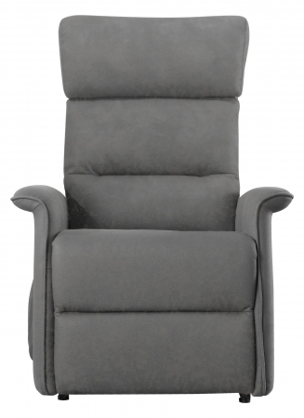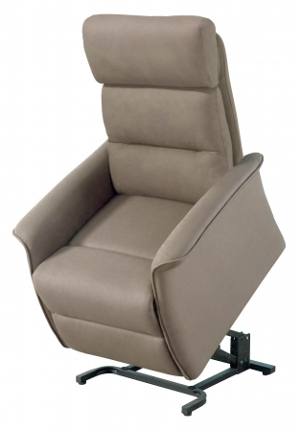
FAUTEUIL RELEVEUR BERGEN - 1 MOTEUR GRIS ou TAUPE

- Structure pin massif et contreplaqué de peuplier, piétement et mécanisme en métal.
- Suspension ressort Nosag et sangles élastiques.
- Revêtement microfibre.
- Assise en mousse de polyuréthanne 28 kg/m³.
- Dossier rembourré de fibres creuses de polyester siliconées conjuguées.
- Alimentation : secteur 230 V.
- Poids : 39 kg.
- Charge maximum supportée : 110 kg.
Hauteur 106 cm
Largeur 72 cm
Profondeur 87 cm
Profondeur d’assise 52 cm hauteur d’assise 48 cm et largeur d’assise 49cm

Prix de vente 350 euros

